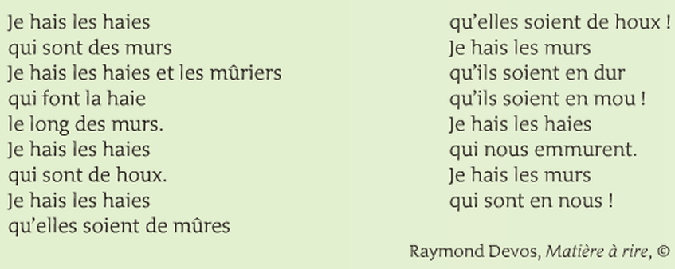

Une petite explication de texte :
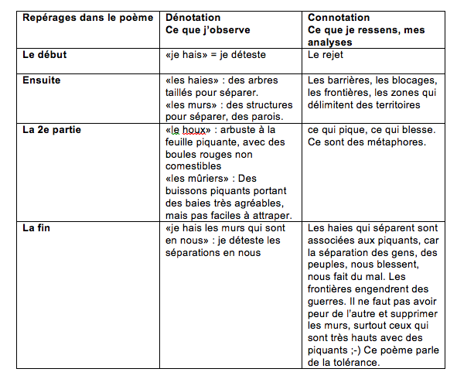

Une petite vidéo :
https://www.facebook.com/LaGrandeLibrairie/videos/fran%C3%A7ois-morel-je-hais-les-haies/1361946503983438/

